附件1
“缤纷夏购”展销活动简介
一、活动目的及意义
“缤纷夏购”产品展销活动是由广州市南沙区企业联合会主办，广州市南沙区中小企业服务中心承办的会员日活动，主要通过组织会员单位作为参展单位，以一定的优惠方式向我会会员企业、有关单位及社会各界人士展销自家主营业务产品。一方面为促进更多会员企业及有关单位间达成资源对接，增进行业间的良好互动，打造一个为会员单位提供产品展示、品牌宣传与推广、拓展客户渠道的平台，另一方面为社会各界人士提供体验便捷生活方式，享受夏日福利。
二、参展产品范围
本期展销活动的参展产品范围包括但不限于农产品、快消品、电子产品、办公用品、礼品工艺品等。
三、展销方式
本次展销活动免费对公众开放，参展单位兼顾零售及订单洽谈。
四、参展单位
立白日化有限公司、广州南沙珠江啤酒有限公司、广州市健翼电子有限公司、广州科语机器人有限公司、北大荒中垦（广东）食品科技有限公司、广州卓才集团有限公司、广州酩酊茶业有限公司、广州赢和赢电子商务有限公司、广州市南沙区雷公天荔枝新品种农民专业合作社等单位。
五、参展展品介绍
扫描下方二维码可查看本期展销活动产品。

附件2
交通指引
活动地点：南沙区番中公路25号半山广场A2一楼会议中心

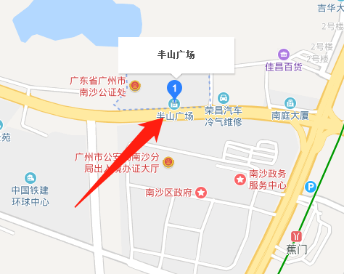

公交线路：乘公交车南沙34路、番143路到蕉门村下车，步行100米左右至半山广场；或乘坐地铁4号线到蕉门地铁站下车，步行500米左右至半山广场。
自驾路线：自行驾车至半山广场（导航直接搜索“南沙区企业联合会”）。

